Teljesítménymérő lap

**Általános iskola I. félév**

**______/______**

|  |  |  |
| --- | --- | --- |
| **Tantárgy/formája:** | Számolás-mérés | Írásbeli/gyakorlati |
| **Vizsga időpontja/helye:** |  |  |
| **Név/osztály:** |  | 4. |
| **A tantárgyat tanító pedagógus neve:** |  | |
| **A vizsga eredménye:** | **38/** pont | % |
| **Érdemjegy/aláírás:** | (…..) |  |
| **Felhasznált irodalom:** | Számolás-mérés 3. osztály OH-SNK-SZM03GY  Krafcsik Erika, Stark Gabriella (2020): Számolás-mérés 3. osztály (Feladatlapok és mellékletek) Oktatási Hivatal, Bp.  Letöltés: 2024.07.16  Számolás-mérés 4. I. kötet. (Feladatlapok) OH-SNK-SZM04GY  Krafcsik Erika, Stark Gabriella (2022): Számolás-mérés 4. I. kötet (Feladatlapok) Oktatási Hivatal, Bp.  Letöltés: 2024.07.16.  Számolás-mérés 4. II. kötet OH-SNK-SZM04GY/II  Krafcsik Erika, Stark Gabriella (2020): Számolás-mérés 4. II. kötet. Oktatási Hivatal, Bp.  Letöltés: 2024.07.16.  Számolás-mérés 1-2. I. kötet OH-SNK-SZM12GY/I  Krafcsik Erika, Stark Gabriella: (2012): Számolás-mérés 1-2. I. kötet (feladatlapok) Oktatási Hivatal, Bp.  Letöltés: 2024.07.16.  Zöldmatek 1. osztályos feladatlapok:[**https://drive.google.com/file/d/1uI71EtDie0lijs4f3m4Jb_d6wheBQxhL/view**](https://drive.google.com/file/d/1uI71EtDie0lijs4f3m4Jb_d6wheBQxhL/view) | |

**I/1. Ki a legmagasabb? Karikázd be pirossal!**

4/

**Ki a legalacsonyabb? Karikázd be kékkel! Nevezd is meg őket!**

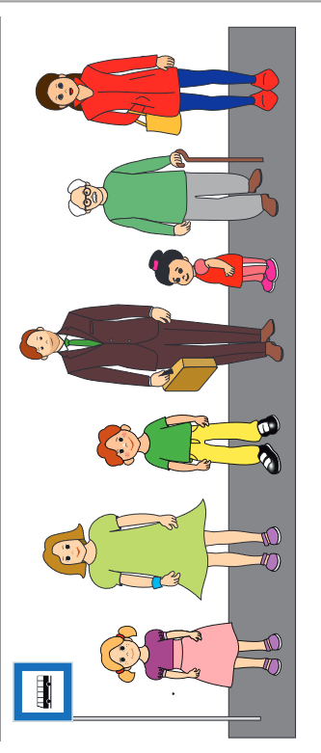

1.

**I/2. Nézd meg jól a képet, majd karikázd be kékkel a szögletes formákat! Karikázd be pirossal a kerek formákat! Nevezd is meg őket!**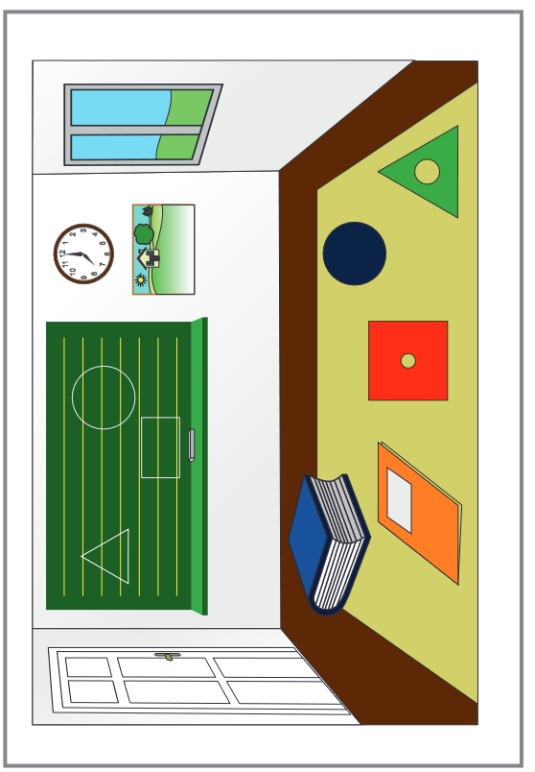2.

6/

## II. Tájékozódás

2/

**II/1. Téri tájékozódás**

**Melyik repülő repül felfelé? Karikázd be piros ceruzával! Nevezd is meg amerre halad! Melyik repülő repül lefelé? Karikázd be kék ceruzával! Nevezd is meg amerre halad!**

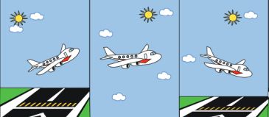 3.

**II/2. Színezz a nyilaknak megfelelően! Nevezd meg az irányokat!**

8/

= , = = =

**II/3. Időbeli tájékozódás: Sorold fel az évszakokat! Milyen évszak van most? Válaszd ki a képek közül!**

5/

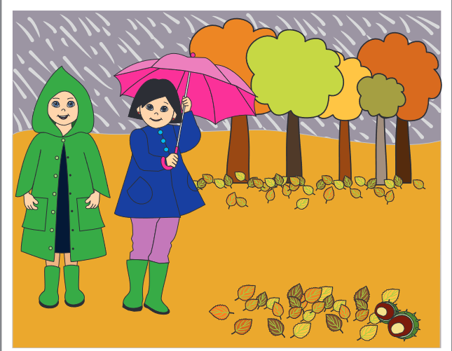 4. 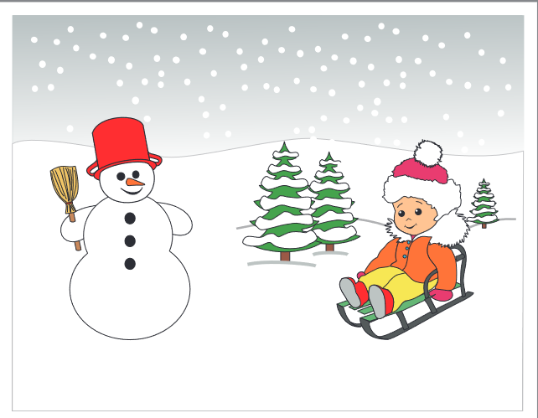 5.  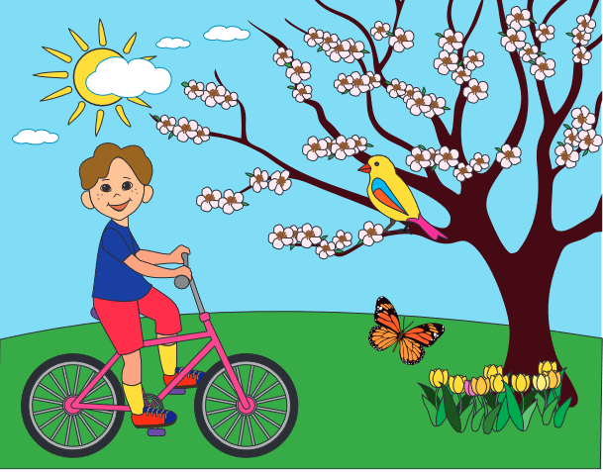 6. 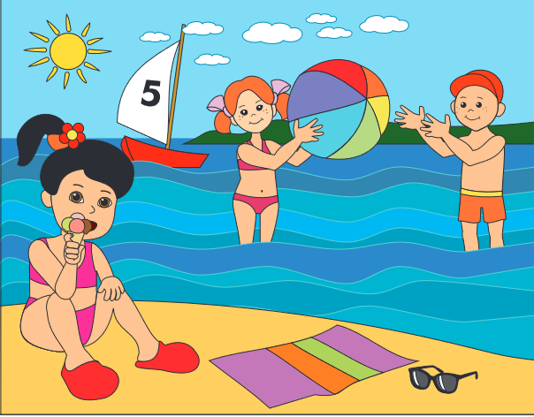7.

**III. Mennyiségek: Számjegy - mennyiség egyeztetés**

8/

**III./1. Számláld meg a kártyákon található mennyiségeket, majd karikázással/rámutatással jelöld a megfelelő számjegyet! Mondd el a számjegy nevét!**

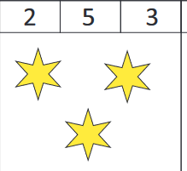 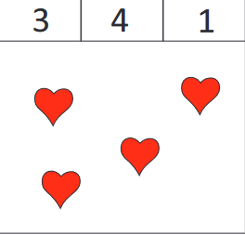

8. 9.

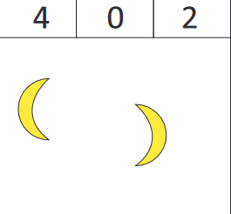 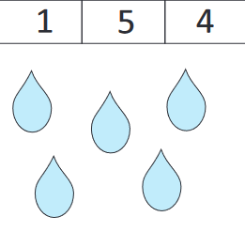

10. 11.

**III./2. Rajzolj a középső körbe annyi babszemet, hogy igaz legyen! Írd a karikák alá a babszemek számát!**

5/

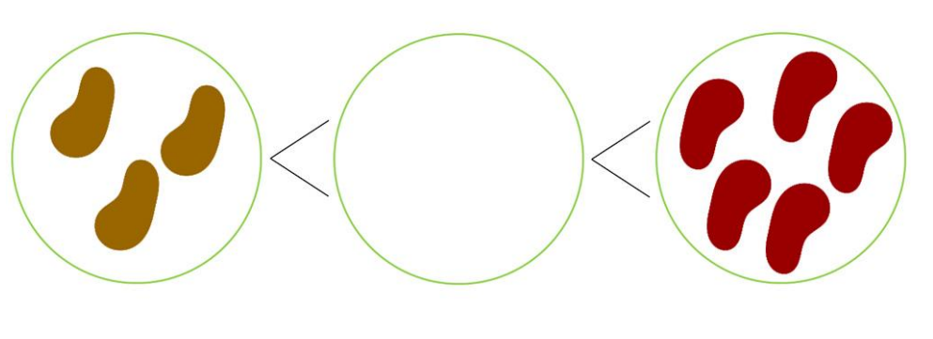12.

333

**ÉRTÉKELÉS:**

**Elérhető pontok összesen: 38 pont**

**Elért pontszám:**

**Ponthatárok:**

**0-9= 1 (elégtelen)**

**10-17= 2 (elégséges)**

**18–24 = 3 (közepes)**

**25–32 = 4 (jó)**

**33–38 = 5 (jeles)**

|  |  |  |
| --- | --- | --- |
| **Megoldókulcs** | Számolás-mérés4. I félév | Írásbeli/gyakorlati |

**A tanuló válaszait jegyzeteljük. A helyes válaszadásokat, rámutatásokat a feladatnál, a képek felett pipáljuk, a rámutatás sikertelenségét X-el jelöljük. A feladat közben tapasztalt fontos megjegyzéseinket jegyzeteljük! Ha motorikusan is akadályozva van a tanuló, mutatjuk a feladatokat és kérdésekkel támogatjuk a válaszadás lehetőségét. Ha verbálisan sem kommunikál, akkor a tanuló ismert jelzéséből azonosítjuk a válaszokat.**

**I/2. feladat:** verbálisan nem kommunikáló tanuló estében kérdezzünk vissza! Melyik a legalacsonyabb, melyik a legmagasabb? Ha motorikusan is akadályozva van, kérdezzük személyenként: „ ez a legalacsonyabb? Majd ugyanígy: ez a legmagasabb? A tanuló ismert jelzéséből azonosítjuk a válaszokat. Helyesen bekarikázott kép esetén 2-2 pont jár. Összesen 4 pont adható.

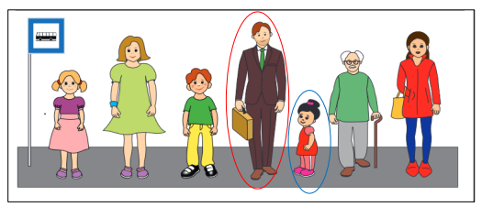

**I/3. feladat:** minden helyesen bekarikázott ábra esetén 0,5 pont jár. Az egyéb sérülésekhez, a fent leírtak alapján biztosítjuk a válaszadás lehetőségét. Összesen 6 pont érhető el.

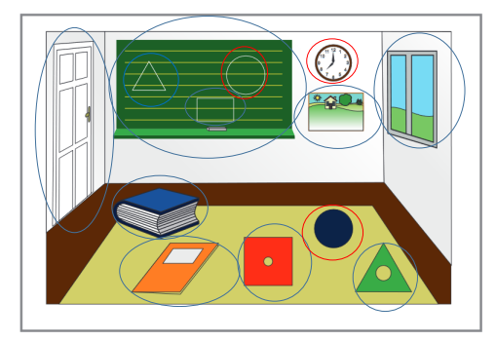

**II/1. feladat** pontozási kritérium: minden helyesen bekarikázott repülő 1 pontot ér. Összesen 2 pont érhető el.

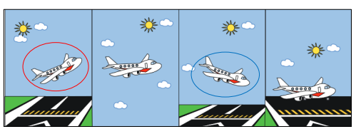

**II/2. feladat** pontozási kritérium: Minden helyesen színezett irány 1 pontot ér. Összesen 8 pont adható.

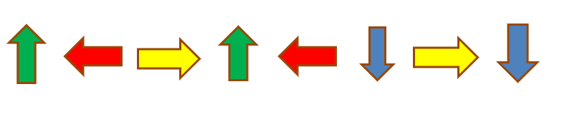

**II/3. feladat** pontozási kritérium: Évszakok sorrendjének helyes felsorolása 4 pont. Az aktuális évszak képének helyes kiválasztása további 1 pont. Összesen 5 pont érhető el.

**III/1. feladat** pontozási kritérium: Minden helyesen megszámolt ábra 2 pont, továbbá minden helyesen jelölt mennyiség 2 pont. Összesen 8 pont érhető el.

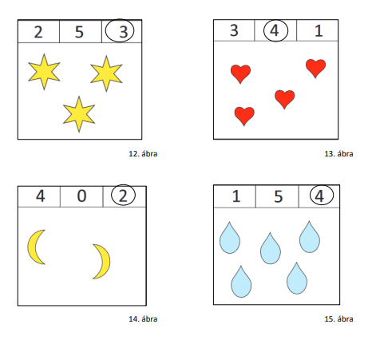 

 

**III./2. feladat** pontozási kritérium:A megfelelő mennyiségű bab berajzolása 2 pontot ér. A számok leírása 1-1 pontot ér**.** Összesen 5 pont adható. Számolópálca, korong, számegyenes használata megengedett és javasolt.

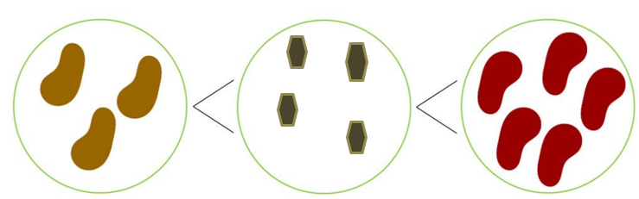

**Képek, ábrák jegyzéke**

1. **ábra:** Számolás-mérés 4. I. kötet. (Feladatlapok) OH-SNK-SZM04GY

Krafcsik Erika, Stark Gabriella (2022): Számolás-mérés 4. I. kötet (Feladatlapok)

Oktatási Hivatal, Bp.

Letöltés: 2024.07.16. 3. lap

**2. ábra:** Számolás-mérés 3. (Feladatlapok és mellékletek) OH-SNK-SZM03GY

Krafcsik Erika, Stark Gabriella (2022): Számolás-mérés 3. (Feladatlapok és mellékletek)

Oktatási Hivatal, Bp.

Letöltés: 2024.07.16. 10. lap

**3. ábra:** Számolás-mérés 4. I. kötet. (Feladatlapok) OH-SNK-SZM04GY

Krafcsik Erika, Stark Gabriella (2022): Számolás-mérés 4. I. kötet (Feladatlapok)

Oktatási Hivatal, Bp.

Letöltés: 2024.07.16. 24. oldal

**4. ábra:** Számolás-mérés 1-2. I. kötet Krafcsik Erika, Stark Gabriella Oktatási Hivatal, Bp.

Letöltés: 2024.07.16. 109. oldal

**5. ábra:** Számolás-mérés 1-2. I. kötet OH-SNK-SZM12GY/I

Krafcsik Erika, Stark Gabriella: (2012): Számolás-mérés 1-2. I. kötet (feladatlapok) Oktatási Hivatal, Bp.

Letöltés: 2024.07.16. 110. oldal

**6. ábra:** Számolás-mérés 1-2. I. kötet OH-SNK-SZM12GY/I

Krafcsik Erika, Stark Gabriella: (2012): Számolás-mérés 1-2. I. kötet (feladatlapok) Oktatási Hivatal, Bp.

Letöltés: 2024.07.16. 111. oldal

**7. ábra:** Számolás-mérés 1-2. I. kötet OH-SNK-SZM12GY/I

Krafcsik Erika, Stark Gabriella: (2012): Számolás-mérés 1-2. I. kötet (feladatlapok) Oktatási Hivatal, Bp. Letöltés: 2024.07.17. 112. oldal

**8.; 9.; 10.; 11. ábra:** Számolás-mérés 4. II. kötet OH-SNK-SZM04GY/II

Krafcsik Erika, Stark Gabriella (2020): Számolás-mérés 4. II. kötet. Oktatási Hivatal, Bp.

Letöltés: 2024.07.16. 33. oldal (XIX. lap)

**12.ábra: Zöldmatek 1. osztályos feladatlapok:**

[**https://drive.google.com/file/d/1uI71EtDie0lijs4f3m4Jb_d6wheBQxhL/view**](https://drive.google.com/file/d/1uI71EtDie0lijs4f3m4Jb_d6wheBQxhL/view)

Letöltés: 2024.12.13. 18. oldal